宜丰同安同安瓷矿“3·8”冒顶片帮事故调查报告
来源：宜丰县应急管理局 宜春宜丰县·安全生产
原文链接：https://www.jxyf.gov.cn/yfxrmzf/aqscr/pc/content/2095686458354262016/content_2095686458354262016.html
发布时间：2026-09-04 抓取时间：2026-10-17

宜丰同安同安瓷矿“3·8”冒顶片帮
事故调查报告

一、报告开篇和事故性质认定
2026年3月8日凌晨0时10分许，宜丰县东联矿产品开发有限公司宜丰县同安乡同安瓷矿（以下简称“同安瓷矿”）发生一起冒顶片帮事故，造成1人受伤。
依据《中华人民共和国安全生产法》《生产安全事故报告和调查处理条例》《矿山生产安全事故报告和调查处理办法》等有关规定，2026年3月27日，宜丰县人民政府成立了由县政府办、县应急管理局、县公安局、县总工会等单位组成的同安瓷矿“3·8”一般冒顶片帮事故调查组（以下简称“事故调查组”），邀请县纪委县监委介入调查。
事故调查组按照“科学严谨、依法依规、实事求是、注重实效”和“四不放过”的原则，通过现场勘查、询问人员、查阅资料等方式，查明了事故发生的经过、发生原因、人员伤亡和直接经济损失情况，评估了应急处置工作，认定了事故性质和责任，并针对事故暴露出的问题，提出了事故防范措施与整改建议。
经调查认定，宜丰县东联矿产品开发有限公司宜丰县同安乡同安瓷矿“3·8”冒顶片帮事故是一起因建设单位安全管理缺位、施工单位违规作业、现场安全风险管控不到位造成的生产安全事故。事故发生后，同安乡人民政府组织核实有关情况时，企业隐瞒已经发生的事故，且未在规定时间内向应急管理部门和其他负有安全生产监督管理职责的部门报告事故情况，属于瞒报事故。
二、事故基本情况
（一）事故发生单位及相关单位概况
1.建设单位基本情况。同安瓷矿位于宜丰县同安乡同安村，公司类型为其他有限责任公司，法定代表人、副总经理陈某某，矿长（主要负责人）吴某某（安全生产知识和管理能力考核合格证有效期：2025年4月7日至2028年4月6日），《营业执照》统一社会信用代码为：913******A38P35309，主要经营范围为非煤矿山矿产资源开采，有效期：2019-07-03至2029-07-02。
2.施工单位有关情况。五矿二十三冶建设集团有限公司（以下简称“五矿二十三冶”），法定代表人胡某某，公司于1953年成立。安全生产许可证有效期为2024年6月21日至2027年6月20日，主要负责人胡某某，发证机关为湖南省应急管理厅。取得矿山工程施工总承包壹级，编号D1****。
2025年4月17日，五矿二十三冶与同安瓷矿签订了《宜丰县同安乡同安瓷矿40万吨/年矿山基建EPC工程总承包》项目合同，合同工期为20个月，发包单位为同安瓷矿，承包单位为五矿二十三冶，双方约定同安瓷矿将宜丰县同安乡同安瓷矿40万吨/年矿山基建EPC工程采用总承包的方式承包给五矿二十三冶。2025年6月15日，五矿二十三冶与同安瓷矿签订了《非煤矿山外包工程安全生产管理协议》，有效期与工程承包合同相同。
2025年6月26日五矿二十三冶成立了五矿二十三冶江西宜丰同安瓷矿项目经理部（以下简称“五矿二十三冶项目部”），任命肖某某为该工程总承包项目经理。
（二）事故发生单位安全管理情况
1.事故相关的生产工艺流程。事故发生地点为矿山改扩建工程斜坡道往下78m左右位置，当前尚在表土层，未至岩石层。根据《江西省宜丰县同安乡同安瓷矿地下开采改扩建工程施工组织总设计》（2025年8月20日）第5.6.2节所述，表土段主要生产工序为：测量放线→挖机开挖巷道两侧（0.8m）→架设支架立柱→安装支架拱梁→焊接横向连接杆→施工超前小导管管棚→开挖巷道中间→出碴→循环作业。
2.安全管理机构设置。同安瓷矿配备了五职矿长、专业技术人员5名，设立了安环部安全管理机构，同时配备了专职安全生产管理人员3名。五矿二十三冶项目部设置了生产部、技术部、安全环保部等部室，成立了以项目经理肖某某为组长的安全生产领导小组；配备有安全总监靳某某、技术负责人刘某、生产副经理罗某某、机电副经理李某；专职安全管理人员4人；项目经理肖某某、安全总监靳某某和安全管理人员陈某等均持有《安全生产知识和管理能力考核合格证》并在有效期内。
3.安全管理制度建立情况。建立了隐患排查治理、风险分级管理控制、安全生产教育培训、安全生产费用提取与使用、危险作业管理、顶板管理等安全管理制度；制定了包括支柱作业、挖掘作业、绞车工、电工、电焊工在内的各岗位安全操作规程；制定了岗位安全生产责任制。
4.安全管理制度执行情况。建设单位每月组织联合安全检查，对排查出的隐患按“五落实”原则组织整改闭环；项目部每班由值班领导开展日常巡查，对发现的问题及时反馈并督促整改；按规定开展了从业人员安全教育培训。但仍存在以下执行不到位的情形：一是顶板管理制度未有效落实，事故当班作业人员未严格执行“敲帮问顶”规定；二是特种作业人员管理制度执行不严，安排未取得支柱作业特种作业证的人员从事钢拱脚立柱安装；三是建设单位下达停工指令后，未纳入隐患排查跟踪范围，未按规定对承包单位停工期间作业情况进行监督检查，致使违规施工行为未被及时发现和制止。
5.相关员工安全教育培训情况。伤者陈某，系五矿二十三冶项目部作业人员，2025年10月27日至11月4日期间接受了入职三级安全教育培训。2025年11月以来，参加了2025年12月、2026年1月、2月、3月安全教育培训并考核合格，培训的主要内容为安全管理制度、应急预案及应急处置、岗位安全责任、顶板管理、冒顶片帮事故案例、中毒窒息事故案例、复工复产安全学习等。
（三）监管部门履职情况
1.宜丰县应急管理局。按照年度监管执法计划，通过执法检查与指导帮扶相结合等方式落实安全生产监督管理职责。2026年2月25日印发了年度监管计划，并根据执法安排开展执法检查。事故前，已对同安瓷矿实施安全生产执法检查1次，下达执法文书1份，开展安全生产帮扶指导2次，发现并督促整改安全隐患13条。
2.同安乡人民政府。严格落实属地监管责任，建立了驻矿监管制度，每月开展一次全面安全检查，每周至少两次现场巡查，对排查出的隐患立行立改、闭环销号。事故发生前，对同安瓷矿开展全面安全检查3次，开展日常巡查8次，发现并督促整改安全隐患12条。
（四）事故发生经过
3月7日17时左右，安全监护人员杨某某、支护工罗某某、支护工王某某、支护工陈某、焊工王某某、挖机司机夏某、铲车司机朱某某一行人进入斜坡道作业。3月7日23点50分左右夜班带班领导靳某某在地面进风管缆井巡查。3月8日0时10分左右，掘进工作面已完成左侧土层挖掘，作业人员准备安装左拱脚立柱（槽钢材质），陈某正在扶正左侧拱脚立柱，突然其右上方约1m高处砂土失稳滑落，约1立方米的砂土将陈某胸部挤压于左侧拱脚立柱上，腰部以下被滑落砂土掩埋，导致其受伤。
（五）事故现场勘察情况
事故点位于斜坡道表土层，距离硐口约78m处（坐标：X=3159864.444，Y=38588611.718），岩性为砂土，黏性差，颗粒间基本无黏聚力，遇扰动易松散，自稳性差。斜坡道断面尺寸为高4.0m、宽3.8m。经现场勘察，掘进工作面左侧已架设钢拱脚立柱（槽钢材质），立柱旁有约1立方米的堆积散落砂土，呈不规则坍塌面，左侧立柱上方位置（掌子面左上方）可见明显砂土脱落区域。现场勘察情况如下：项目部斜坡道事故现场如图1所示，事故地点位置图如图2所示

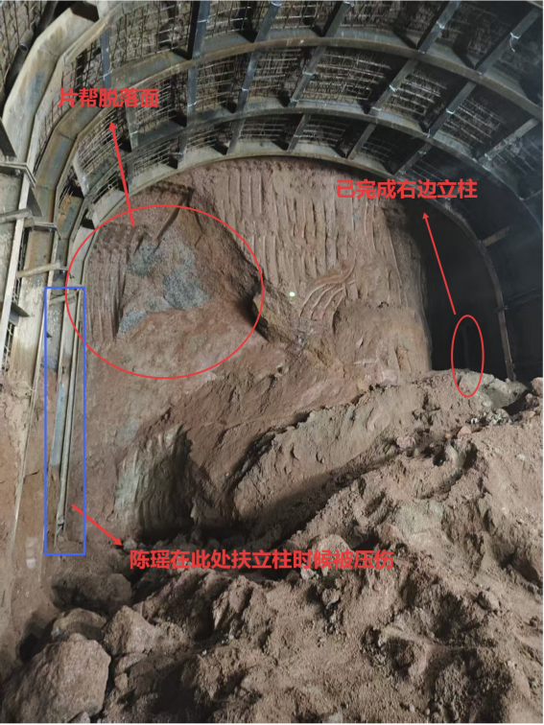

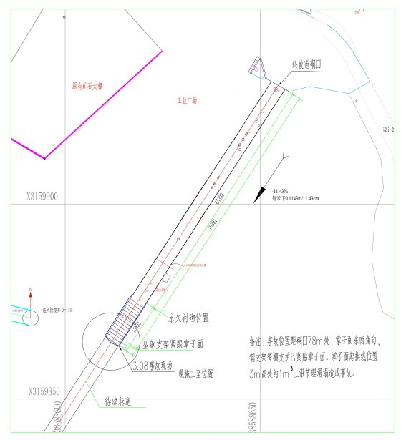

（六）人员伤亡和直接经济损失情况
事故造成1人受伤，陈某，身份证：612325XXXXXXXXXXXX、男，32岁，陕西省汉中市人，五矿二十三冶项目部支护工。直接经济损失约24万元。
三、事故应急处置及评估情况
（一）事故瞒报情况
事故发生后，五矿二十三冶项目部隐瞒事故信息。3月9日16时30分，宜丰县同安乡人民政府接到12345工单（DH9932110026030857352），举报同安瓷矿发生生产安全事故，有人受伤。随即同安乡人民政府分管领导对五矿二十三冶项目部进行现场核实情况，五矿二十三冶项目部经理肖某某谎称有一名员工在宿舍夜起摔伤。3月9日21时39分，五矿二十三冶项目部经理肖某某向同安瓷矿副总经理陈某某微信报告谎称3月8日0时许有一名员工在宿舍夜起摔伤。
（二）事故信息接报及响应情况
3月20日8时19分，五矿二十三冶项目部向同安瓷矿报告了事故信息。
3月20日17时29分，同安瓷矿向宜丰县应急管理局报告了事故信息。
3月20日17时57分，宜丰县应急管理局按规定向上级部门报告了事故信息。
（三）事故现场应急处置情况
事故发生后，五矿二十三冶项目部现场员工立即组织实施救援。3月8日0时10分左右，挖机司机夏某第一时间向五矿二十三冶项目部张某报告，并拨打了120电话，约10分钟后将陈某从土堆里救出并送医，救出时伤者处于昏迷状态。同时，五矿二十三冶项目部安全总监靳某某立即组织人员全部撤离斜坡道施工现场，对斜坡道硐口采取封闭措施并悬挂禁止人员入内的警示牌。
（四）医疗救治和善后情况
3月8日1时45分，伤者被送至宜丰县人民医院就医，诊断为：创伤性休克、肋骨骨折、血气胸、肺挫伤。3月8日8时10分左右转送至南昌大学第一附属医院，经过救治，2026年5月14日，伤者已出院，合计住院67天，医嘱建议出院后静养休息30天。
（五）事故应急处置评估
事故发生后，现场作业人员能够立即报告项目部，组成现场救援小组，及时实施应急救援，应急处置工作安全有序。经综合评估，调查组认为，五矿二十三冶项目部事故救援处置得当，处置及时高效，对现场人员立即撤离，并对斜坡道入口进行了封堵，未发生次生灾害，无衍生事故发生。
四、事故原因分析
（一）直接原因
事发区域位于表土层，岩体以砂土为主，稳定性差，现场作业人员违反操作规程，未执行“敲帮问顶”制度，冒险进行安装拱脚立柱作业，掘进工作面砂土失稳滑落，导致被砂土挤压受伤。
（二）间接原因
1.五矿二十三冶安全生产管理不到位。（1）未执行建设单位停工指令，2026年3月3日下午同安瓷矿要求五矿二十三冶暂停基建项目至3月12日，五矿二十三冶在明知停工要求下仍组织作业；（2）安排无《金属非金属矿山支柱作业特种作业证》的人员从事钢拱脚支柱安装作业；（3）现场管理不到位，未对违章冒险作业行为进行有效制止；（4）安全操作规程不完善，支护工安全操作规程与现场实际不符；（5）未针对表土层砂土状围岩稳定性差，且遇水失稳、易受施工扰动等特点开展专项风险辨识，未制定并落实相应的安全技术措施，相应的安全教育培训不足。
2.同安瓷矿统一协调管理缺失。虽下达停工指令，但未对外包工程的作业现场实施全过程监督检查，对承包单位特种作业人员管理、隐患排查与治理以及统一安全教育培训不到位，未能及时发现并制止施工单位违法违规行为。
（三）其他可能因素
通过对事故现场周围环境勘察、对相关人员调查询问等方式，排除了人为故意破坏、故意伤害、突发灾害等因素影响。
五、有关责任单位存在的主要问题
（一）同安瓷矿
1.外包队伍统一安全管理不到位。2026年3月3日下午，同安瓷矿陈某某电话通知五矿二十三冶项目部经理肖某某，要求五矿二十三冶项目部在3月3日至3月12日，停止斜坡道等基建项目作业，但同安瓷矿下达停工指令后，未对项目部执行情况进行跟踪检查，对承包单位特种作业人员管理、隐患排查与治理以及统一安全教育培训不到位，未能及时发现并制止施工单位违法违规行为。
2.未及时报告生产安全事故情况。在接到施工单位的事故信息约9小时后，才向宜丰县应急管理局报告事故情况，未依法在规定时间内报告安全生产事故，存在迟报行为。
（二）五矿二十三冶
1.安全隐患排查治理不到位。斜坡道施工前未严格落实掘进工作面“敲帮问顶”安全制度。
2.特种作业人员管理不到位。安排无《金属非金属矿山支柱作业特种作业证》的人员从事支柱作业。
3.安全生产教育培训不到位。未针对表土层特殊地质条件对从业人员开展专项风险培训。
4.未如实报告生产安全事故情况。事故发生后向同安瓷矿隐瞒事故情况，并且属地政府在对事故进行核查时，提供虚假信息，唆使多人谎称是一起发生在员工宿舍的意外摔伤事故，事发后瞒报事故。
（三）有关监管部门
宜丰县应急管理局对同安瓷矿安全生产监督管理不到位，未及时发现同安瓷矿及五矿二十三冶项目部安全管理存在的问题，对事故负有监管责任。
（四）地方人民政府
属地乡政府（同安乡人民政府）未加强对同安瓷矿安全生产状况监督检查，对企业实际状况掌握不清，督促矿山企业执行矿山安全生产法律法规不力，对本辖区事故隐患排查治理情况监督检查不到位，对事故负有监管责任。
六、对有关责任人员和责任单位的处理建议
（一）建议追责问责人员
张某某，男，中共党员，同安乡人民政府安全生产岗负责人。未严格履行属地安全生产监督检查职责，对同安瓷矿安全生产状况掌握不清，监督检查不深入，未及时发现五矿二十三冶项目部夜间安排作业的行为，工作存在盲区，属地监管职责未能有效落实，对此负有直接责任。建议移交纪检监察机关依纪依规处理。
（二）对事故有关责任人员和责任单位的行政处罚建议
对涉事单位以及其主要负责人存在的违法违规问题，建议由宜丰县应急管理局按照职权范围依法依规处理。
（三）其他处理意见
1.宜丰县应急管理局。对同安瓷矿安全生产监督管理不到位，没有及时发现其安全管理存在的问题，建议向宜丰县人民政府做深刻书面检查。
2.同安乡人民政府。未严格履行属地安全生产监督检查职责，对同安瓷矿安全生产状况掌握不清，监督检查不深入，未及时发现五矿二十三冶项目部夜间安排作业的行为，工作存在盲区，属地监管职责未能有效落实。建议向宜丰县人民政府做深刻书面检查。
七、事故主要教训
（一）安全发展理念不牢
企业未牢固树立安全发展理念，未守住“发展决不能以牺牲安全为代价”这条红线。这起事故暴露出企业存在抢工期、抢进度、重生产、轻安全的现象，在建设单位已下达停工指令的情况下仍组织施工建设，安全与发展的关系失衡。事故反映出企业负责人法律意识淡薄，对安全生产的重要性认识不足，滋生了麻痹思想和侥幸心理，放松了安全管理要求，最终酿成事故。
（二）事故教训汲取不深刻
近年来省内外冒顶片帮事故多发，但该企业未针对表土层砂土状围岩遇水失稳、易片帮等特点开展专项风险辨识，未制定有针对性的安全技术措施，“敲帮问顶”制度执行不到位，安全技术交底流于形式，同类问题在此次事故中再次出现。
（三）企业主体责任落实不到位
建设单位东联矿业未依法履行统一协调管理职责，对承包单位“以包代管”，下达停工指令后不跟踪、不检查，导致指令落空。施工单位五矿二十三冶现场安全管理不到位，安排无证人员从事特种作业，关键岗位操作规程不健全。双方安全管理脱节，安全责任未能有效落实。
（四）事故报告不及时
事故发生后，施工单位与建设单位均未在法定时限内向有关部门报告，且施工单位存在瞒报事故行为。企业主要负责人对事故报告相关法律法规学习不够、执行不严，未及时履行事故报告法定职责。
八、事故整改和防范措施
（一）进一步树牢安全发展理念
矿山企业要深刻汲取事故教训，深入学习贯彻习近平总书记关于安全生产的重要论述，牢固树立“人民至上、生命至上”理念，坚守“发展决不能以牺牲安全为代价”这条红线。要切实履行安全生产主体责任，企业主要负责人依法履行第一责任人职责，建立健全全员安全生产责任制。
（二）加强员工安全教育培训
矿山企业要结合事故案例，对全体从业人员开展全覆盖的安全警示教育，严格执行“三级安全教育”制度，确保新员工、转岗员工、特种作业人员等关键岗位人员经培训考核合格后方可上岗。
（三）强化风险辨识管控
地下矿山严格落实“敲帮问顶”制度，严禁在未采取有效支护措施的情况下进行任何作业。矿山企业要加强现场安全管理，特别是对夜班、停工复工期间、节假日等重点时段的监管，坚决杜绝“三违”行为。安全技术交底必须具有针对性，结合现场实际风险进行详细告知，防止流于形式。
（四）严格外包工程安全管理
矿山企业要依法履行建设单位安全管理职责，将施工单位纳入本单位统一管理，做到管理、培训、检查、考核、奖惩“五统一”。建设单位不得“以包代管”，下达停工指令后必须跟踪检查落实情况。施工单位要配齐安全管理人员，确保特种作业人员持证上岗，健全关键岗位操作规程。
（五）严守事故报告法定职责
矿山企业主要负责人及安全管理人员要认真学习法律法规，确保事故发生后在规定时限内向有关部门如实报告，坚决杜绝迟报、漏报、谎报、瞒报行为。要完善生产安全事故应急预案，定期组织应急演练，提升事故初期处置和报告能力。
（六）强化监管责任落实
属地乡政府要切实履行矿山安全生产属地监管职责，加强对属地矿山企业安全检查工作，重点时段进行专项检查。要配齐配强矿山安全监管力量，加强监管人员专业能力培训。各有关部门要加强协调联动、形成合力，保持“打非治违”高压态势，严厉打击各类非法违法生产建设行为。

